

UHAK 1012

GRADUATE SUCCESS ATTRIBUTES

“VISIBLE THE INVISIBLE”

TAJUK : KEKEJAMAN DI SEKOLAH-BULI

|  |  |
| --- | --- |
| NAMA | ARMAN HAFIZ B ROSROMAIZI |
| NO MATRIK | B19BS0005 |
| SEKOLAH ATAU FAKULTI | SEKOLAH PERNIAGAAN ANTARABANGSA AZMAN HASHIM |

Isi Kandungan

|  |  |  |
| --- | --- | --- |
| 1 | Pendahuluan | 3 |
| 2 | Pemasalahan | 3 |
| 3 | Soalan Penyelidikan | 4 |
| 4 | Tujuan Kajian | 4 |
| 5 | Kaedah Kajian | 4 |
| 6 | Hasil Kajian | 5-8 |
| 7 | Cadangan | 9 |
| 8 | Kesimpulan | 10 |
| 9 | Sumber Rujukan | 11 |
| 10 | Lampiran | 12 |

1.0 Pendahuluan

Buli menurut dewan bahasa dan pusaka bermaksud perbuatan yang berniat untuk menunjukkan kekuatan atau mencederakan orang tertentu yang dilihat berkeadaan lemah berbanding si pelaku dengan mengasari atau mendera mangsanya. Terdapat dua jenis buli iaitu buli fizikal dan buli mental. Buli fizikal seperti memukul dan menyepak atau mudah difahami perbuatan yang dapat dilihat dengan mata kasar manakala buli secara mental pula melalui kata kata yang menggangu emosi seseorang dapat menyebabkan individu tersebut terasa tertindas. Setiap tahun kes buli sering berlaku di sekolah sekolah tidak kira sekolah menengah ataupun sekolah rendah.

2.0 Pemasalahan

|  |  |
| --- | --- |
| Tahun | Kes buli |
| 2015 | 3011 |
| 2016 | 3488 |
| 2017 | 2795 |

Sumber : Berita Harian

Jadual di atas menunjukkan jumlah kes buli di Malaysia pada tahun 2015 sehingga 2017 dan menunjukkan kenaikan pada 2016 sebanyak 477 dan menurun pada 2017 sebanyak 693. Bagi sesetengah orang mereka melihat ini sebagai perkara yang baik atas pengurangan kes buli di Malaysia tetapi perkara ini masih berlarutan sehingga menyebabkan kematian. Apakah sebab perkara sebegini terjadi? Persoalannya sampai bila? Adakah generasi anak anak kita akan dibuli atau jadi pembuli? Banyak persoalan yang sudah ada jawapan tapi tiada penyelesaian. Apakah faktor yang meyebabkan kes ini berlarutan?

3.0 Soalan Penyelidikan

* Apa faktor seseorang individu untuk membuli seseorang?
* Apakah kesan buli kepada mangsa?
* Apakah perlu dilakukan untuk mengelak daripada dibuli?

4.0 Tujuan Kajian

* Untuk mengenalpasti faktor yang membuatkan seseorang individu membuli .
* Untuk mengkaji Kesan kepada mangsa buli.
* Untuk megetahui cara untuk mengelakkan diri daripada dibuli.

5.0 Kaedah Kajian

Kaedah kajian yang saya gunakan adalah kualitatif dan kuantitatif. Dengan kaedah kuantitatif saya mengedarkan borang soal selidik kepada 10 orang responden melalui Google Form. Soalan soalan di Google Form saya antara ialah untuk mengenalpasti apakah penyebab kes buli ini berlaku pada setiap tahun. Saya mengedarkan Google Form tersebut kepada bekas pelajar Sekolah Menengah Tunku Besar Tampin, Tampin , Negeri Sembilan.

Selain itu, dengan cara kualitatif pula saya menemuh ramah atas talian melalui telefon bimbit. Temu ramah tersebut berjalan secara lancar dan bertanyakan mengapa atau bagaimana mereka boleh terjebak dan adakah mereka mempunyai cara untuk menghentikan perkara ini daripada berlarutan lagi.Saya mengfokuskan kajian kepada lelaki yang merupakan bekas pelajar sekolah dan dalam lingkungan umur 21 sehingga 30 tahun dan mereka juga adalah mangsa buli dan juga pembuli

6.0 Hasil Kajian

6.1 Faktor Dalaman

Hasil kajian mendapati bahawa faktor faktor yang menyebabkan seseorang membuli dikategorikan kepada dua iaitu faktor dalaman dan faktor luaran. Faktor dalaman bermaksud individu tersebut melakukan sesuatu atas keputusan sendiri dan faktor luaran pula keputusan individu tersebut dipengaruhi oleh perkara sekeliling. Berdasarkan hasil kajian untuk faktor dalaman yang menyebabkan buli mendapati bahawa 50% bersetuju bahawa pengalaman lampau merupakan sebab mereka dibuli, 30% menyatakan bahawa sebab mereka membuli kerana kepuasan diri dan 20% mengatakan mereka membuli untuk mendapatkan perhatian sahaja.

6.1.1 Ingin Memenuhi Kepuasan Diri

Pembuli membuli seorang atas kepuasan diri. Individu ini barangkali mempunyai masalah mental kerana suka melihat seseorang itu takut dan juga cedera. Bagi mereka perkara tersebut adalah kepuasan dan mengganggapnya sebagai satu perkara biasa. Ini berkemungkinan mereka akan mencederakan orang disekeliling mereka termasuk keluarga dan rakan rakan mereka untuk memenuhi kepuasan diri dengan mencederakan orang lain. Pekara ini haruslah diambil berat oleh masyarakat.

6.1.2 Pengalaman Lampau

Pengalaman lampau merupakan salah satu faktor individu tersebut membuli individu lain. Berdasarkan kajian saya, asrama merupakan tempat berlaku kes buli. Kebanyakkan individu yang membuli berkata asrama ini mempunyai budaya “senior junior” yang berlarutan sehingga beberapa generasi. Sebagai contoh yang mudah, sekiranya pelajar tingkatan 5 membuli pelajar tingkatan 1, apabila pelajar tersebut mencapai umur 17 tahun iaitu tingkatan 5 individu tersebut akan membuat perkara yang sama atas faktor pengalaman lampau. Budaya ini boleh dikatakan tidak semua sekolah tetapi sesetengah sekolah sahaja yang seperti ini.

6.1.3 Membuli Untuk Perhatian

Zaman sekolah merupakan zaman yang terindah semasa zaman remaja. Seseorang remaja perlukan perhatian bukan sahaja di rumah malahan di sekolah juga tetapi mereka memilih cara lain untuk dapatkan perhatian bukan dengan cara mendapat keputusan yang cemerlang atau mengharumkan nama sekolah tetapi dengan cara membuli? Betulkah remaja memilih cara tersebut untuk menjadi terkenal atau mendapat perhatian ramai dengan cara membuli? Ya terdapat juga sesetengah individu menggunakan cara tersebut untuk mendapat perhatian.Bagi mereka tujuan mereka bukanlah untuk menyakiti tetapi untuk menunjukkan betapa kuatnya mereka sehingga orang lain gentar serta mereka dianggap sebagai “taiko” sekolah tersebut.

6.2 Faktor Luaran

Berdasarkan kajian yang saya lakukan iaitu faktor luaran yang menyebabkan seseorang itu membuli dan 80 % telah menyatakan bahawa mereka membuli atas faktor pengaruh rakan sebaya, 10% mengatakan bahawa media massa juga mereka salah satu punca mereka terjerumus ke lembah buli dan 10% bersetuju bahawa kurang didikan agama adalah faktor yang menyebabkan individu tersebut membuli.

6.2.1 Pengaruh Rakan Sebaya

Rakan atau sahabat adalah perkara penting selepas keluarga. Sahabat yang baik akan membawa ke jalan yang baik tetapi sahabat yang jahat akan membawa kita ke jalan kesesatan. Pemilihan rakan yang salah membawa kepada pengaruh yang buruk. Ibu bapa selalu berpesan agar memilih kawan yang baik agar tidak terjebak ke perkara perkara yang bermasalah seperti membuli, merokok,vandalism dan sebagainya.

Antara sebab rakan sebaya merupakan faktor utama kerana di sekolah tiada lagi sesiapa yang boleh memantau dan rakan merupakan individu yang paling rapat dengan remaja atau pelajar. Berdasarkan kajian yang saya buat hampir ke semuanya bersetuju bahawa rakan sebaya merupakan faktor berlakunya kes buli. Berdasarkan satu temu bual yang saya buat bersama bekas pelajar sekolah. Pada mulanya dia hanya melihat sahaja tetapi setelah beberapa kali dia juga turut melakukan sekali.

Pengajarannya, jangan mengganggap memilih kawan suatu yang mudah. Sekiranya anda atau sesiapa yang anda kenal berkawan dengan seseorang yang berpengaruh buruk tegurlah sebelum mereka terpengaruh. Minda remaja amat mudah dipengaruhi tidak semestinya rakan anda disekolah agama tidak membuli kerana “iman tidak dapat diwarisi daripada seorang ayah yang bertakwa”.

6.2.2 Kurang Didikan Agama

Didikan agama merupakan perkara penting dan perkara asas dalam kehidupan seseorang individu. Sebagai contoh Islam mengajar kita setiap perbuatan yang kita lakukan di dunia ini pasti ada balasan kelak di hari akan datang. Sekiranya pegangan mereka tidak kuat ini akan mengakibatkan mereka terjerumus untuk melakukan sesuatu perkara yang tidak baik kerana mereka mengganggap bahawa apa yang telah mereka lakukan tiada balasan. Didikan agama amat penting bagi individu yang berpegang kepada agama mereka kerana agama merupakan tonggak manusia yang menjadikan seseorang individu tersebut lain daripada yang lain.

6.2.3 Pengaruh Media Massa

Media massa zaman kini memaparkan aksi yang merbahaya yang menyebabkan pelajar pelajar meniru gaya tersebut kepada pelajar lain. Bukan itu sahaja, terdapat satu permainan yang bernama” Bully” yang mengisahkan pasal seorang pelajar yang menjalani kehidupan di sekolah dan membuli pelajar pelajar di sekolah tersebut. Ini merupakan salah satu pengaruh media di zaman kini yang amat berpengaruh dan mudah diakses tidak kira peringkat umur. Zaman teknologi yang semuanya dihujung jari. Video viral tentang buli juga sudah banyak di media sosial dan sesetengah orang menggangap bahawa video itu menarik sedangkan bagi orang yang ada nilai prikemanusiaan mereka akan mengasihani individu yang dibuli dalam video tersebut.

7.0 Cadangan

Perkara ini sudah terang lagi bersuluh. Banyak agensi telah memainkan peranan seperti Kementerian pendidikan dalam membanteras gejala ini daripada berleluasa. Pihak kementerian pendidikan telah menjalankan kempen anti buli di sekolah dan meletakkan poster poster bagi tujuan kesedaran dan sekiranya berlaku mereka boleh menghubungi nombor yang tetera dan pihak yang bertanggujawab akan mengambil tindakan Pihak media juga telah memaparkan iklan iklan yang menyampaikan mesej dan pengajaran untuk membuka mata masyarakat bahawa perkara ini amat penting dan harus diambil berat. Tetapi persoalanya disini adakah cukup dengan sokongan dari agensi luar untuk menghentikan atau mengurangkan kes buli ini?

Dengan konsep “Visible the Invisble “yang bermaksud mengetengahkan isu supaya dipandang masyarakat. Masyarakat hendaklah tahu bahawa antara satu cara untuk menghentikan atau mengurangkan kes ini adalah dengan mengelakkan diri daripada dibuli. Antara caranya ialah seorang individu hendaklah mempunyai keyakinan yang tinggi. Seorang pembuli bukan sahaja melihat kepada fizikal yang lemah malahan seseorang yang mentalnya lemah juga menjadi sasaran pembuli. Sekiranya anda mempunyai keyakinan yang tinggi bukan sahaja anda dapat mengelakkan diri daripada dibuli tetapi anda juga dapat menundukkan pembuli dengan menakutkan mereka. Sebagai contoh satu individu telah menegur secara siaran langsung di TV3 atas isu “Body Shamming” individu tersebut iaitu Azfar atau lebih dikenali sebagai “azfarovski” telah menegur secara langsung individu yang telah mengutuknya di laman sosial. Perkara ini dapat diambil contoh oleh pihak sekolah dengan bertujuan bukan untuk memalukan pelajar tapi untuk mendidik pelajar. Sebagai contoh, pihak sekolah boleh menjemput pelajar pelajar yang disyaki dibuli dan membuli kemudian mengadakan seminar khas bagi pelajar tersebut dan mereka dapat meluahkan apa yang mereka telah lakukan didepan pelajar pelajar dan guru guru.

8.0 Kesimpulan

Buli merupakan punca yang merosakan individu tersebut sekiranya tidak dihentikan kemungkinan ini akan menjadi lebih teruk seperti penderaan dan pembunuhan sekiranya tiada kesedaran. Sebagai contoh, pelajar UPNM yang mati diseterika oleh beberapa pelajar universiti tersebut. Perkara yang saya ingin tekankan ialah buli ini merupakan perkara yang tidak baik dan akan mengakibatkan diri ini tidak mengerti rasa belas kasihan dan menyebabkan orang yang disekeliling cedera atau sakit dari segi fizikal dan mental. Sedarlah bahawa tiada kebaikkan yang kita akan dapat sekiranya kita membuli. Kesakitan? Kesedihan? Kemurungan? Adakah itu tunjuan manusia hidup? Untuk merosakkan hidup sendiri dan orang lain? Sekiranya anda mempunyai ahli keluarga atau sahabat yang membuli bantulah mereka kerana mereka amat memerlukan bantuan.

Dalam masa yang sama janganlah kita menghina pembuli kemungkinan sekiranya diizinkan oleh tuhan mereka akan berubah ke jalan yang lebih baik. Mereka juga manusia seperti kita sentiasa membuat salah. Kita tidak sempurna di dunia ini teguran serta nasihat adalah penting bagi manusia menjadi lebih baik. Sekiranya nampak orang membuli tegurlah dengan cara yang baik bukan dengan maki. Akhir kata, manusia boleh berubah tetapi tidak sepantas yang angin yang berlalu ia mengambil masa sama seperti kapal berlayar dilayar dilautan ia mengambil masa untuk sampai sama juga seperti manusia mengambil masa untuk sampai ke jalan benar.

9.0 Sumber Rujukan

<http://nurammeliayusoff.blogspot.com/2013/12/case-study-kes-buli.html>

<https://prezi.com/ei_fpo6q7cc8/faktor-buli-berlaku-dalam-kalangan-pelajar/>

<http://www.myhealth.gov.my/buli-di-sekolah/>

<https://www.bharian.com.my/berita/nasional/2018/06/443429/kementerian-pendidikan-perlu-kekang-gejala-buli>

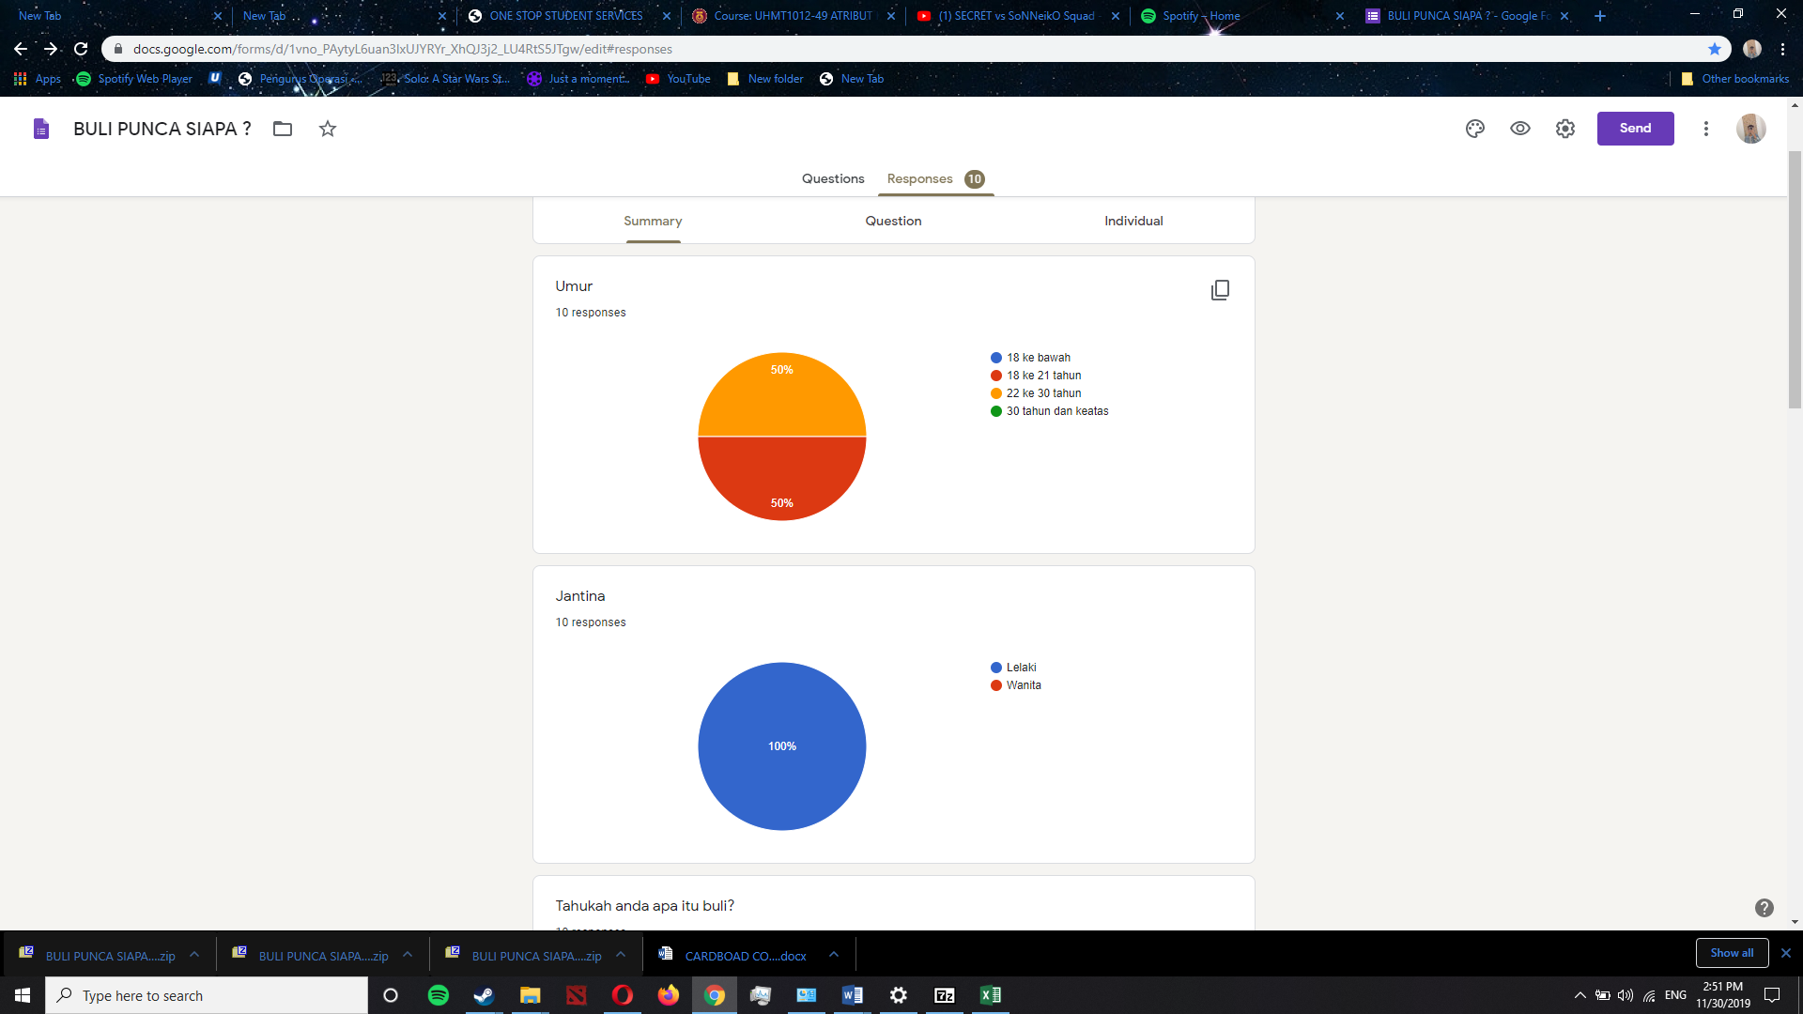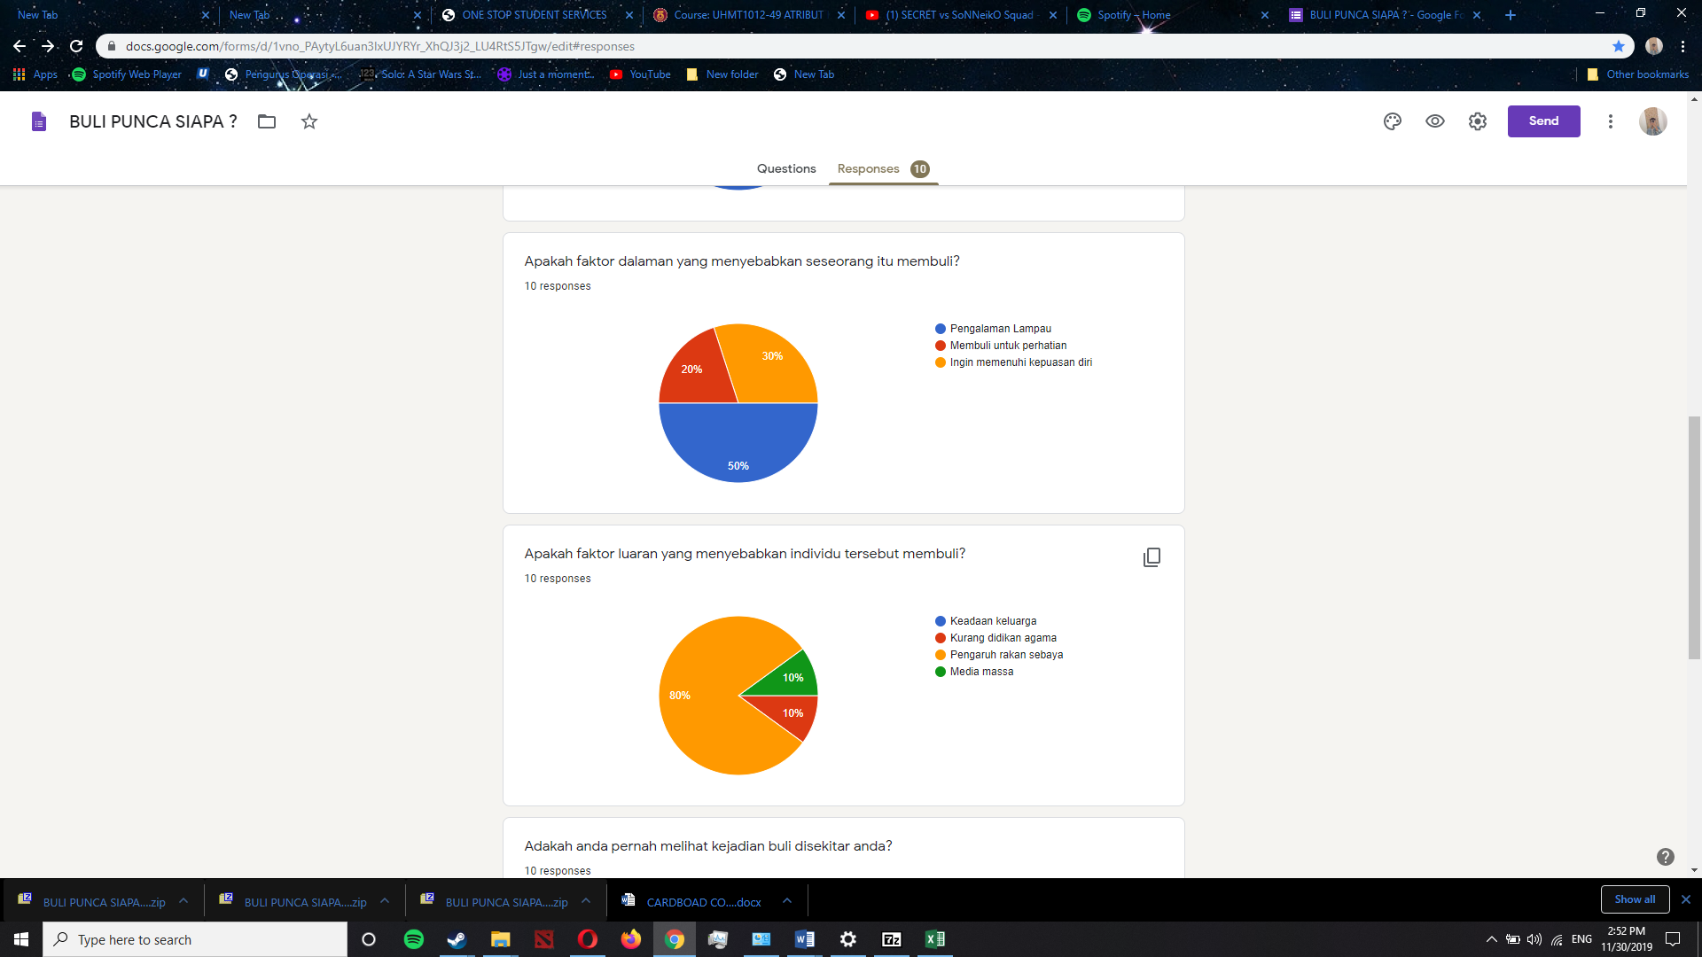Lampiran